***THIẾT KẾ ÁNH SÁNG NÊN ĐƯỢC LÊN Ý TƯỞNG NGAY TỪ BƯỚC LỰA CHỌN VẬT LIỆU***

***Đó là một trong số những kết luận quan trọng từ chương trình tour trải nghiệm và tọa đàm “Ánh sáng trong thiết kế nội thất” được tổ chức bởi Diễn đàn sinh viên nội thất, tại trụ sở sản xuất của Công ty cổ phần bóng đèn phích nước Rạng Đông. Mặc dù kéo dài hơn 4 giờ đồng hồ nhưng chương trình đã thu hút sự tham gia của hơn 150 người tham dự với nhóm đối tượng chính là sinh viên chuyên ngành thiết kế nội thất và nhiều người đã đi làm.***

Chuỗi hoạt động này nằm trong khuôn khổ cuộc thi Giai điệu ánh sáng và hoạt động IDtour (Interior Design Tour) nhằm định hướng cho các nhà thiết kế trẻ về tầm quan trọng của giải pháp ánh sáng trong thiết kế nội thất cũng như trong việc tạo nên một công trình xanh, bền vững.

[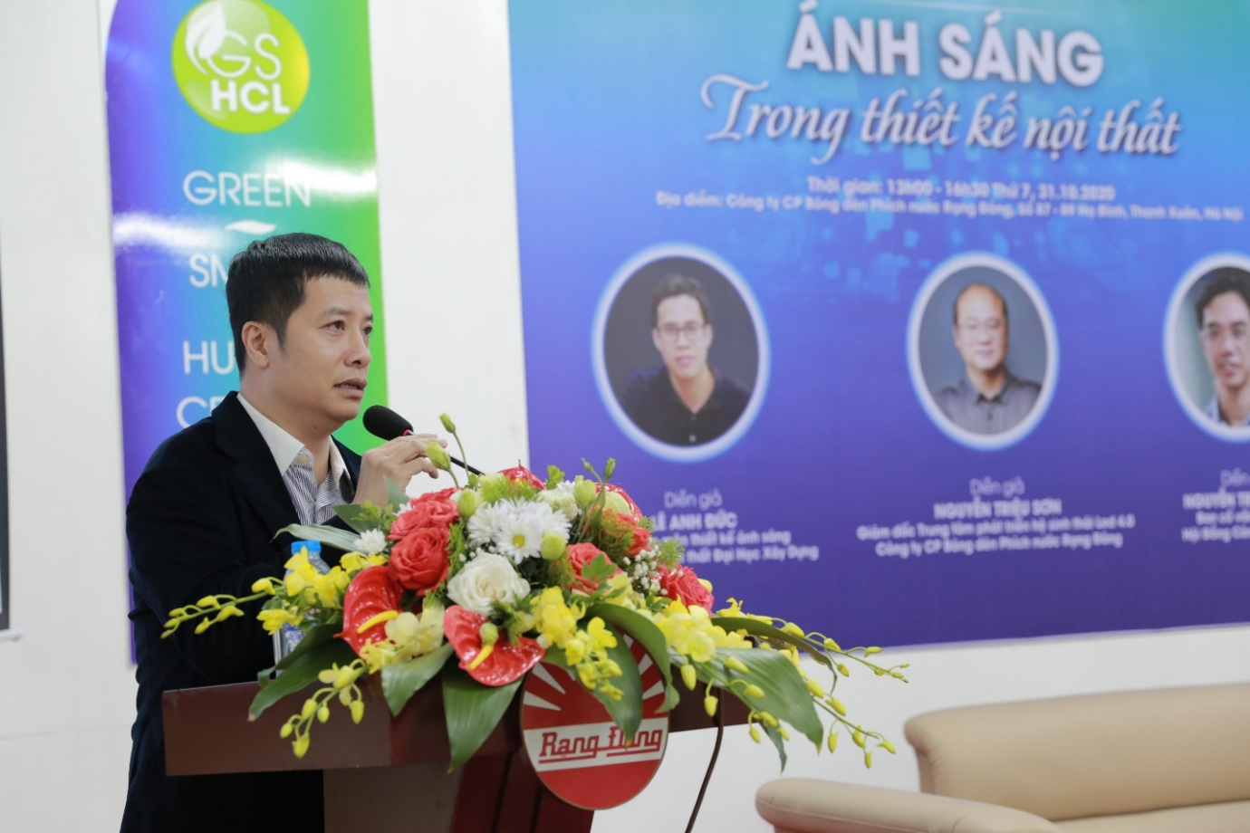](https://kienviet.net/wp-content/uploads/2020/11/image001-1.jpg)*Nhà thiết kế nội thất Lưu Việt Thắng – Co-founder Diễn đàn sinh viên nội thất phát biểu tại sự kiện*

Nhà thiết kế nội thất Lưu Việt Thắng, trưởng Ban Tổ chức, Đồng sáng lập Diễn đàn sinh viên nội thất Việt Nam cho biết “*Ánh sáng, là một yếu tố vô cùng quan trọng trong thiết kế không gian sống, học tập và làm việc. Bởi, nó không chỉ giải quyết một phần yếu tố công năng là để “nhìn thấy”, mà còn có ảnh hưởng lớn tới thẩm mỹ của toàn bộ không gian sống và trạng thái cảm xúc của con người*”. Tham gia và trải nghiệm thực tế, “mắt thấy, tai nghe” Hệ sinh thái Led 4.0 và dây chuyền sản xuất đèn LED hiện đại của nhà sản xuất hàng đầu trong lĩnh vực chiếu sáng Việt Nam – Rạng Đông, đồng thời lắng nghe những góc nhìn, chia sẻ của các chuyên gia trong lĩnh vực thiết kế chiếu sáng qua chương trình tọa đàm, là cơ hội để các nhà thiết kế trẻ tìm hiểu, từ đó áp dụng tốt lý thuyết ánh sáng và vận dụng trong các công trình thiết kế của mình.

[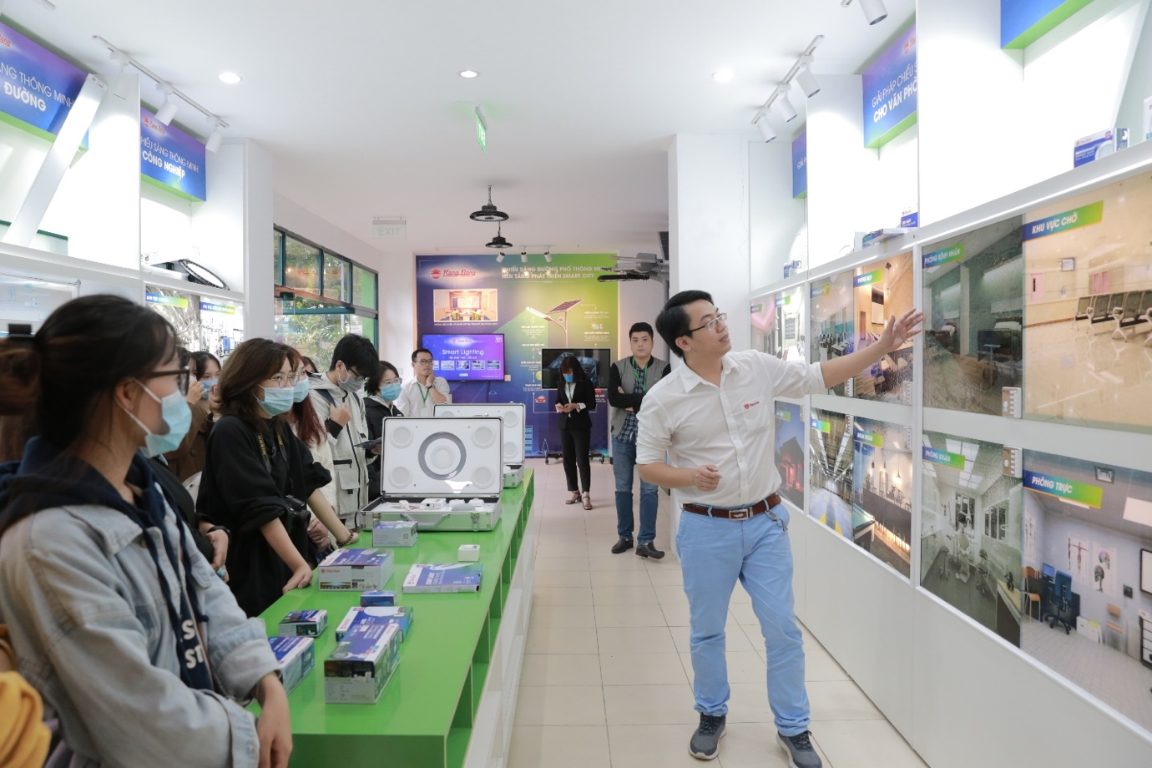](https://kienviet.net/wp-content/uploads/2020/11/image003.jpg)*Các bạn sinh viên tham quan hệ sinh thái LED 4.0 tại Rạng Đông*

Tại sự kiện, diễn giả, kiến trúc sư Lê Anh Đức gây ấn tượng với những phần chia sẻ bổ ích về thiết kế chiếu sáng và những bước cơ sản để sử dụng hiệu quả “chất liệu ánh sáng”. Anh khẳng định “*Giải pháp ánh sáng cần được chú trọng ngay từ bước tìm kiếm vật liệu nội thất*” và ánh sáng giúp cho thiết kế nội thất trở nên khác biệt, tăng giá trị cảm xúc cho không gian.

[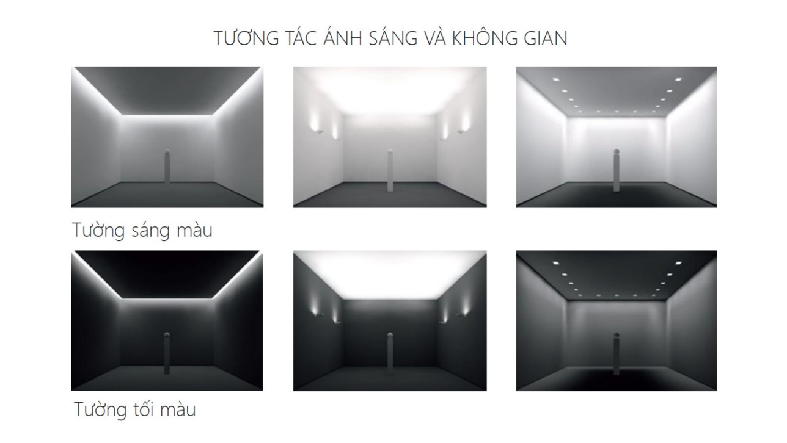](https://kienviet.net/wp-content/uploads/2020/11/image005.png)

*Mô tả về ứng dụng ánh sáng nhân tạo – KTS Lê Anh Đức cung cấp*

Cũng tham dự với vai trò diễn giả sự kiện, Ông Nguyễn Triệu Sơn – Giám đốc trung tâm phát triển hệ sinh thái LED 4.0 Công ty CP Bóng đèn Phích nước Rạng Đông chia sẻ “*Ánh sáng nhân tạo là một phần không thể thiếu trong cuộc sống của con người hiện đại ở bất cứ đâu, bất cứ lúc nào, kể cả khi đi ngủ. Do vậy, những đơn vị nghiên cứu & đưa ra giải pháp chiếu sáng bảo vệ sức khỏe con người như Rạng Đông, rất mong muốn có nhiều chương trình hợp tác, đào tạo và chia sẻ với đội ngũ thiết kế nội thất, kiến trúc sư để cùng mang đến những giải pháp chiếu sáng hiệu quả, phục vụ đời sống, bảo vệ sức khỏe cũng như mang lại những cảm xúc tích cực cho con người*”.

[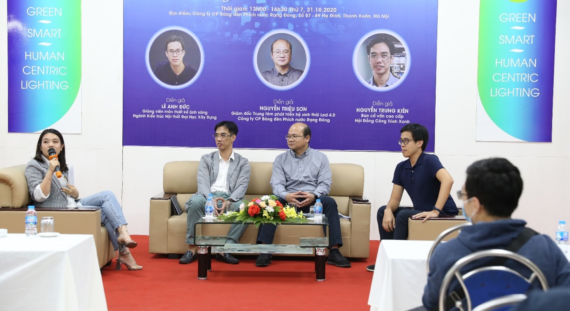](https://kienviet.net/wp-content/uploads/2020/11/image007.jpg)*Phần tọa đàm với sự tham gia của Hội đồng công trình Xanh, Đại diện Trung tâm Chiếu Sáng Rạng Đông và KTS trong lĩnh vực thiết kế chiếu sáng*

Chào đón hơn 150 người tham dự, kéo dài hơn 4 giờ đồng hồ, chương trình đã mang lại cho các bạn trẻ nhiều thông tin bổ ích, ngoài những kiến thức trong nhà trường. Lê Đức Trọng, sinh viên năm cuối, khoa thiết kế nội ngoại thất – Đại học Mỹ Thuật Công Nghiệp, cho biết “*Đây chắc chắn là một hoạt động hấp dẫn, bổ ích cho những sinh viên và người làm trong ngành kiến trúc nội thất để có một góc nhìn chuyên môn sâu sắc, bắt kịp xu hướng hiện đại của thế giới về nguồn sáng, ánh sáng và chiếu sáng. Một giải pháp ánh sáng tốt chắc chắn sẽ là điểm cộng cho các đồ án thiết kế, cũng như giúp cho nhà thiết kế nội thất thuyết phục nhà đầu tư, gia tăng giá trị cho sản phẩm địa ốc từ việc nâng tầm chất lượng sống của con người trong đời sống hiện đại*”.

[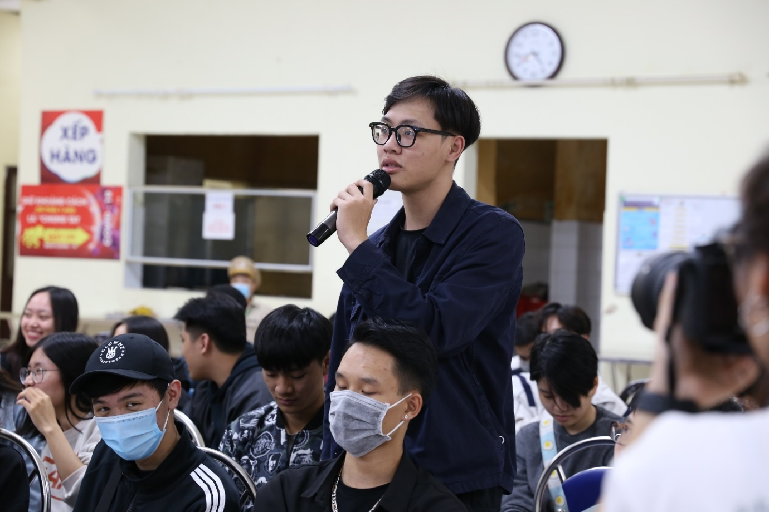](https://kienviet.net/wp-content/uploads/2020/11/image009.jpg)*Người tham dự hăng hái tham gia đặt câu hỏi cho diễn giả*

***Ban biên tập***

https://kienviet.net/2020/11/04/thiet-ke-anh-sang-nen-duoc-len-y-tuong-ngay-tu-buoc-lua-chon-vat-lieu/